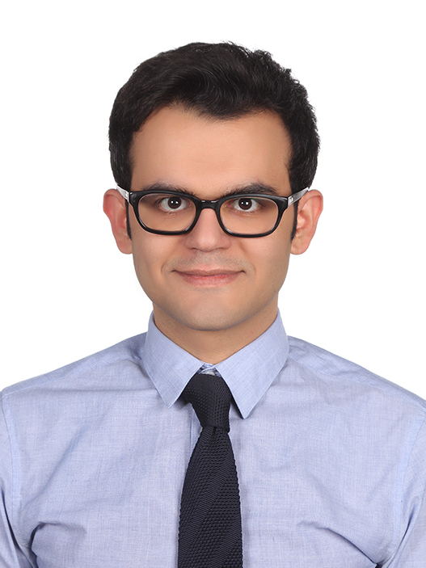
Dr. Ersin Köseoğlu

Doğum yeri ve tarihi: Antalya, 1985

Eğitim geçmişi:
*İlk, orta ve lise öğrenimler: Antalya
*Adnan Menderes Üniversitesi Tıp Fakültesi (2003-2009)
*Ankara Numune Eğitim ve Araştırma Hastanesi, Üroloji asistanlığı (2009-2015)
*Uzmanlık sonrası Ağustos 2015- Mayıs 2016 arası University of Texas Southwestern Medical Center Minimal Invavise Urology and Endourology Birimi’nde Research Fellow

İş deneyimi:
Ekim-Aralık 2009: Giresun Şebinkarahisar 112 Acil Sağlık Hizmetleri İstasyonu (Pratisyen)
Haziran 2016-Aralık 2017 : Muş Devlet Hastanesi Üroloji (Devlet Hizmet Yükümlülüğü)
Aralık 2017’den itibaren Koç Üniversitesi Hastanesi, Üroloji Kliniği, İstanbul

Bilimsel yayınlar:
Kasım 2018 itibari ile uluslarasr hakemli dergilerde yayınlanmış toplam 12 adet SCI ve SCI Expanded yayını mevcuttur. Uluslararası toplantılarda sunulmuş ya da bildiri kitabında basılmış 10 adet bildirisi bulunmaktadır. Ulusal hakemli dergilerde 4 adet yayını mevcuttur. Bir adet kitap bölümü mevcuttur. Ayrıca çok sayıda ulusal toplantılarda sunulmuş veya bildiri kitabında yer almış bildirisi vardır.

Sertifikalar:
- UT Southwestern Medical Center Southwestern Center for Minimally Invasive Surgery Robotic Surgery Program, Basic Training Course for DaVinci Robotic Console Surgeon. 10.03.2016

- Fundamentals of Laparoscopic Surgery Program. 09.02.2016
- Working with the IACUC on the Animal Care and Use Courses. 28.08.2015
- Worker Protection Program on the Animal Care and Use Courses 28.08.2015
- Introduction to UTSW Animal Facilities on the Animal Care and Use Courses. 28.08.2015
- Introduction to Research Animal Care and Use at UTSW on the Animal Care and Use Courses. 28.08.2015
- Euthanasia of Mice and Rats on the Animal Care and Use Courses. 28.08.2015
- Anesthesia and Analgesia in Mice and Rats on the Animal Care and Use Courses. 28.08.2015
- Türk Üroloji Yeterlilik Kurulu (TÜYK) Sertifikası. 02.2015

Üyelikler:
*European Association of Urology (EAU)
*Ulusal Endoüroloji Derneği

